

**QUALIDADE DE SOFTWARE**

Flávio dos Anjos

Análise de Qualidade Usabilidade

São Paulo

2022

# RESUMO

Usabilidade do Aplicativo DUOLINGO utilizado para aprendizado de línguas,

Aqui avaliaremos a utilização do aplicativo e a eficácia no que ele propõe para o usuário no aprendizado da língua escolhida pelo usuário, nessa avalição a língua escolhida foi o Inglês.

# SUMÁRIO

1. RESUMO 2

2. SUMÁRIO 3

3. INTRODUÇÃO 4

4. O PROJETO 5

4.1 Detalhes do produto ou serviço 5

4.2 Tabela de Análise 5

4.3 Relatório 6

4.4 Evidências 7

4.5 Onde encontrar 8

5. CONCLUSÃO 8

6. REFERÊNCIAS BIBLIOGRÁFICAS 8

# INTRODUÇÃO

DUOLINGO é uma plataforma de ensino de idiomas que compreende um site, aplicativos para diversas plataformas e também um exame de proficiência digital. O DUOLINGO está disponível na Web, iOS, Android, Windows Phone, Windows 10 Mobile e Linux.

Verificaremos os cenários de utilização do aplicativo e se atende o proposto:

Frequência, Complexidade, Usabilidade, Necessidade de suporte para utilização, Funções e navegação, Inconsistências, Utilização, Navegação, Confiabilidade, Conteúdo, Clareza de informações.

# O PROJETO

O PROJETO DESTINA-SE AVALIAR A USABILIDADE DO APLICATIVO DUOLINGO.

O DUOLINGO é gratuito para uso do aplicativo. Esta é uma grande vantagem e você pode aprender um pouco de inglês de graça, o que é incrível.

DUOLINGO é uma plataforma e um aplicativo online onde você pode aprender inglês e muitas outras línguas. Você aprende vocabulário com imagens nos níveis iniciais e, à medida que avança, você traduz frases da sua própria língua para o inglês e do inglês para a sua própria língua. Você pode coletar “lingotes” para desbloquear bônus e você recebe estes lingotes se praticar todos os dias ou se completar uma lição sem erros.

## Detalhes do produto ou serviço

|  |  |
| --- | --- |
| **Nome do produto ou serviço:** | DUOLINGO |
| **Fabricante:** | [Luís](https://www.bing.com/search?q=Luis+von+Ahn&filters=sid:%22188e6cb9-7c2c-321b-eb87-b68b5dda2d9a%22) Von Ahh |
| **Tempo de uso:** | Indeterminado Vitalício |
| **Outros detalhes relevantes sobre o produto:** | Plataforma/Aplicativo para aprendizado de línguas |

## Tabela de Análise

|  |  |  |
| --- | --- | --- |
| **Característica** | Sua percepção DUOLINGO é um aplicativo de fácil utilização e facilita o aprendizado da língua escolhida pelo usuário. | Evidências  serão adicionadas abaixo. |
| **Usabilidade:** | Pode ser utilizado no seu celular de forma prática nas horas vagas ou da forma que o usuário preferir. |  |
| **Matéria prima:** | Celular Androide ou IOS | APP STORE / PLAY STORE |
| **Performance:** | O fluxo é de fácil entendimento e rápida resposta na navegação, poderia ser menos repetitivo em algumas telas. |  |
| **Design:** | O Logo do aplicativo é bem visível e de fácil identificação |  |
| **Confiabilidade** | Aplicativo é confiável e de fácil acesso. |  |

## Relatório

**Relatório de Usabilidade Aplicativo DUOLINGO – CURSO DE INGLÊS**

**Você usaria esse aplicativo com frequência?**

* 1. Discordo totalmente
* 2. Discordo
* 3. Neutro
* 4. Concordo
* 5. Concordo Totalmente.

**Achou o curso complexo?**

* 1. Discordo totalmente
* 2. Discordo
* 3. Neutro
* 4. Concordo
* 5. Concordo Totalmente.

**Achou fácil de usar**

* 1. Discordo totalmente
* 2. Discordo
* 3. Neutro
* 4. Concordo
* 5. Concordo Totalmente.

**Precisaria de suporte técnico para utilizar?**

* 1. Discordo totalmente
* 2. Discordo
* 3. Neutro
* 4. Concordo
* 5. Concordo Totalmente.

**As funções e navegação estão bem claras de fácil entendimento?**

* 1. Discordo totalmente
* 2. Discordo
* 3. Neutro
* 4. Concordo
* 5. Concordo Totalmente.

**Achou alguma inconsistência?**

* 1. Discordo totalmente
* 2. Discordo
* 3. Neutro
* 4. Concordo
* 5. Concordo Totalmente.

**Os usuários aprenderiam utilizar com facilidade?**

* 1. Discordo totalmente
* 2. Discordo
* 3. Neutro
* 4. Concordo
* 5. Concordo Totalmente.

**Tem alguma complexidade na utilização?**

* 1. Discordo totalmente
* 2. Discordo
* 3. Neutro
* 4. Concordo
* 5. Concordo Totalmente.

**É confiável para um bom aprendizado?**

* 1. Discordo totalmente
* 2. Discordo
* 3. Neutro
* 4. Concordo
* 5. Concordo Totalmente.

**Conteúdo é de fácil entendimento?**

* 1. Discordo totalmente
* 2. Discordo
* 3. Neutro
* 4. Concordo
* 5. Concordo Totalmente.

**Recomendaria a seus amigos pois é bem didático?**

* 1. Discordo totalmente
* 2. Discordo
* 3. Neutro
* 4. Concordo
* 5. Concordo Totalmente.

**O conteúdo é bem agradável?**

* 1. Discordo totalmente
* 2. Discordo
* 3. Neutro
* 4. Concordo
* 5. Concordo Totalmente.

**As informações do aplicativo são claras?**

* 1. Discordo totalmente
* 2. Discordo
* 3. Neutro
* 4. Concordo
* 5. Concordo Totalmente.

## Evidências

Para ter acesso ao aplicativo basta baixar em seu aparelho celular fazer seu cadastro para acompanhar sua evolução conforme evidências abaixo:

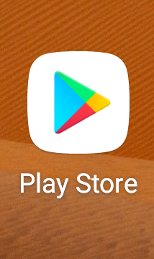

Imagem 1: Acessar o Play Store ou APP Store

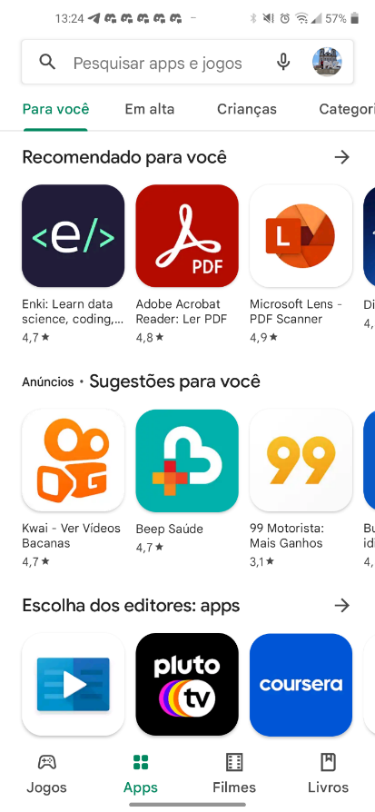

Fazer a pesquisa para localizar o Aplicativo e baixar fazer o cadastro.

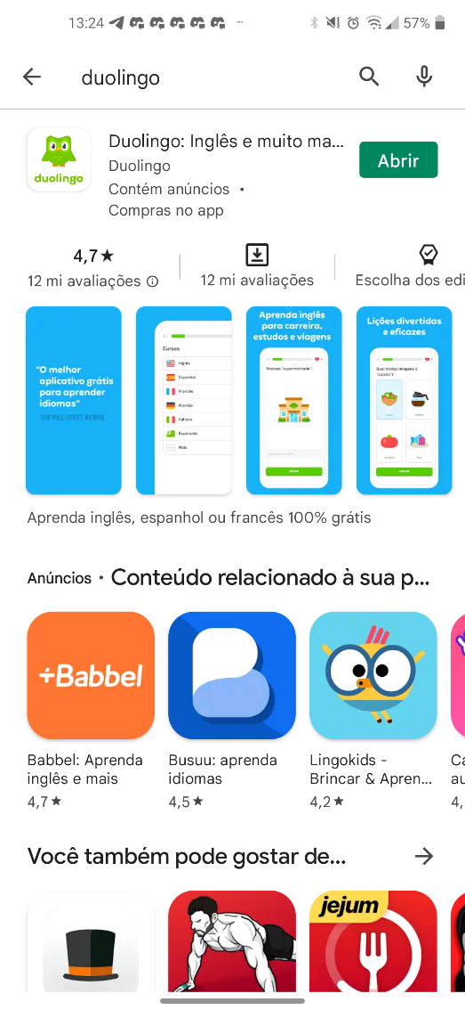

`Acessar aplicativo e o conteúdo do curso.

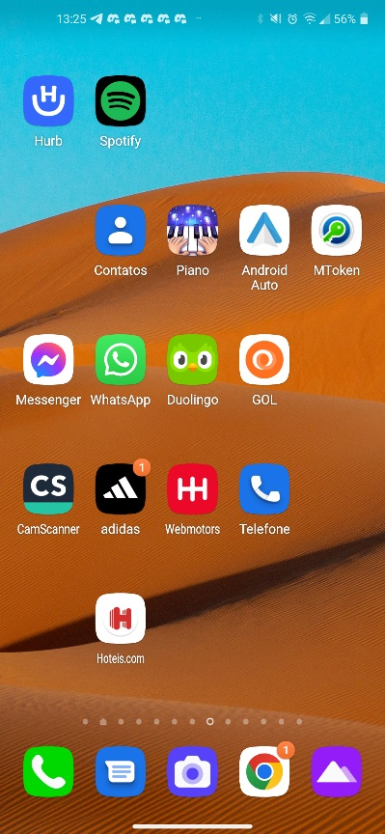

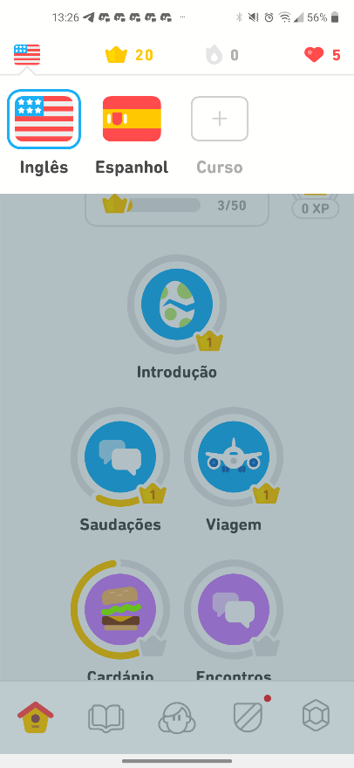

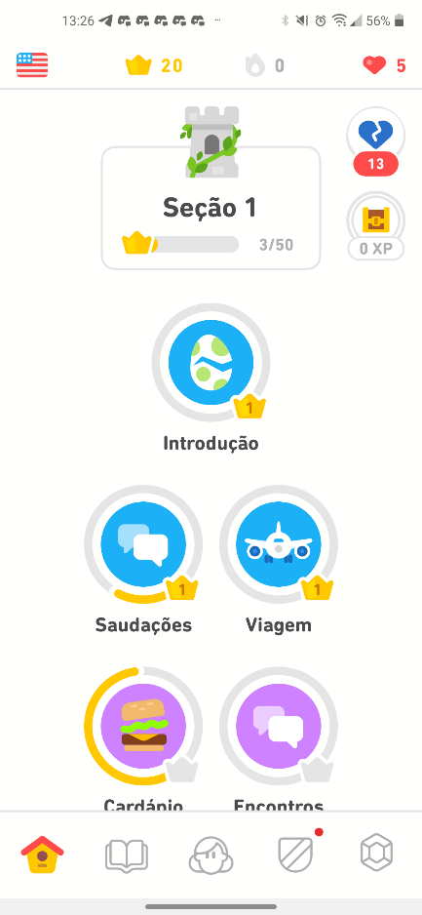

## Onde encontrar

*Apple Store/ APP Store* ou *Google Play/ Play Store*

# CONCLUSÃO

De acordo com o questionário de usabilidade o aplicativo DUOLINGO atende as necessidades dos usuários, sendo assim ele atende o que é prometido desde que o usuário tenha engajamento no aprendizado que é de fácil entendimento e didático.

# REFERÊNCIAS BIBLIOGRÁFICAS

Luís Von Ahh

https://englishtest.duolingo.com/